此文件为原创，请珍惜作者劳动成果。
学习之前先开几个文件：
- IAR_EWARM_user_manual.pdf
- Cortex-M3权威指南Cn.pdf
- 开发板设计说明.pdf
- 开发板原理图.pdf
- STM32F10xxx_固件函数库-精简版--去掉了最后两页.pdf
- 到 STM32F107器件手册(en).pdf
- 【中文】STM32F系列ARM内核32位高性能微控制器参考手册V10_1.pdf

分别简称为：《IAR手册》《权威指南》《开发板设计说明》《开发板原理图》《库函数手册》《107手册》 《微控制器手册》

中断和异常
异常：
- 系统异常包括：有指令执行了“非法操作”，访问被禁的内存区间，因各种错误产生的fault，不可屏蔽中断等引起的与内核相关的异常。
- 外部中断是指芯片内部片上外设引起的中断。
- 外部中断相当于传统意义上的中断，包括：传统意义上的外部中断，定时中断，串行中断，SPI中断，AD中断等。
在不严格意义下：
- 严格意义下的外部中断统称为中断；
- 严格意义下的系统异常统称为异常。

CM3的异常：
- Cortex-M3 的异常见[1]P33表2-2（课本P20）
- CM3 支持240 个中断，但具体使用多少个是由芯片生产商决定。
- STM32F107VC的异常见[2]P130表54。
- CM3 异常的处理由NVIC（嵌套向量中断控制器）与CM3 内核里应外合，共同完成。

异常类型和异常向量表：
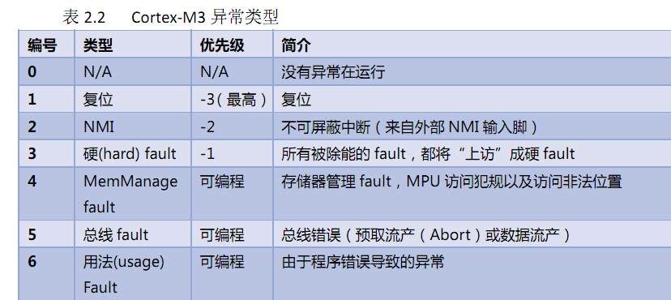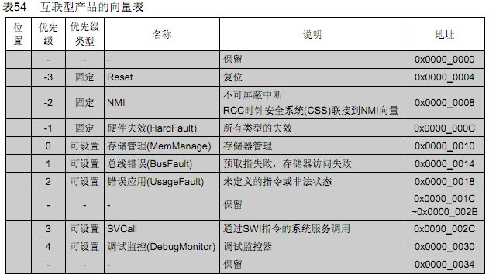

NVIC（Nested Vectored Interrupt Controller）
CM3和NVIC对所有异常按优先级进行排序并处理。
默认排序：异常向量表中位置靠前的优先级越高。

思考：
- 默认情况下，外部中断0和外部中断1哪个优先级高？
- 如何更改默认的优先级顺序呢？

优先级:
- 对异常向量表中默认排序可通过设置抢占式优先级和响应式优先级进行修改。
- 具有高抢占式优先级的中断可以在具有低抢占式优先级的中断处理过程中被响应，即中断嵌套，或者说高抢占式优先级的中断可以嵌套低抢占式优先级的中断。
- 抢占式优先级相同时，如同时产生中断，响应式优先级高的中断先得到处理。
- 如两种优先级都相同时，默认优先级高的中断先得到处理。

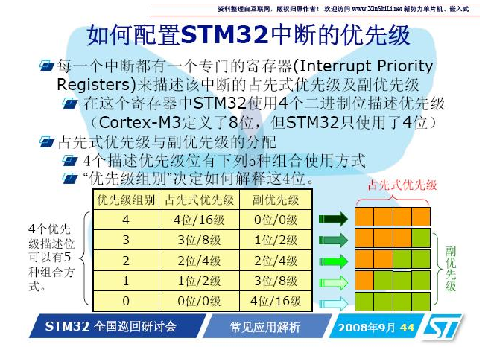
优先级的设置：
- STM32系列的抢占式优先级数量可设置为：1,2,4,8,16个
- 当抢占式优先级设为1个时，该级别的响应式优先级可设16个。
- 当抢占式优先级设为2个时，每个级别的响应式优先级可设8个，依此类推。
注意：
1）如果指定的抢占式优先级别或响应优先级别超出了选定的优先级分组所限定的范围，将可能得到意想不到的结果；
2）抢占式优先级别相同的中断源之间没有嵌套关系；
3）由于Pxn连接到同一个外部中断线上，因此不要在使用PA0时，使用PB0.(P137)
4）如果某个中断源被指定为某个抢占式优先级别，又没有其它中断源处于同一个抢占式优先级别，则可以为这个中断源指定任意有效的响应优先级别。

思考：
- 当抢占式优先级设为8个时，每个级别的响应式优先级可设多少个？
- 具体如何设置，详见后面的例题。

外部中断
本章的外部中断均指传统的外部中断。
STM32F10X的每个IO口都可以设为外部中断，最多可设19个。16+3=19

[微控制器手册]P137
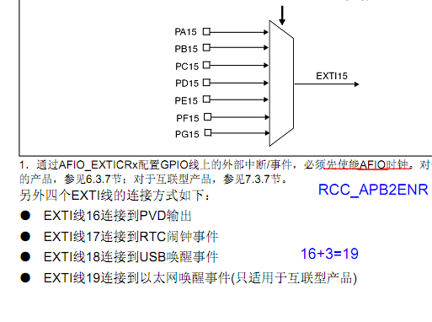
外部中断的引脚：
- 0号外部中断线只能设在GPIO口的0号引脚，依此类推， 15号外部中断线只能设在GPIO口的15号引脚。
- 16号外部中断线只能连到PVD输出引脚。
- 17号外部中断线只能连到RTC闹钟事件。
- 18号外部中断线只能连到USB唤醒事件。

中断设置步骤：
- GPIO引脚时钟使能RCC_APB2PeriphClockCmd《库手册》P127
- GPIO引脚属性设置
GPIO_Init《库手册》P124
3) 外部中断配置
GPIO_EXTILineConfig 《库手册》P133
4) 外部中断初始化EXTI_Init 《库手册》P99
EXTI_InitStructure.EXTI_Line = EXTI_Line0; //中断线
EXTI_InitStructure.EXTI_Mode = EXTI_Mode_Interrupt;//模式：中断请求/事件请求
EXTI_InitStructure.EXTI_Trigger = EXTI_Trigger_Falling; //下降沿触发
EXTI_InitStructure.EXTI_LineCmd = ENABLE;//中断使能
EXTI_Init(&EXTI_InitStructure); //进行初始化
5) NVIC 设置《库手册》P165-166
NVIC_PriorityGroupConfig(NVIC_PriorityGroup_2); //优先级组别设置
NVIC_Init(&NVIC_InitStructure); //优先级初始化
6）中断服务程序的编写
产生中断后，运行中断服务程序

4. key程序的中断设置
void Set_Keyint(void)
{
EXTI_InitTypeDef EXTI_InitStructure;
NVIC_InitTypeDef NVIC_InitStructure;

RCC_APB2PeriphClockCmd(RCC_APB2Periph_AFIO , ENABLE);

GPIO_EXTILineConfig(GPIO_PortSourceGPIOA, GPIO_PinSource0);
GPIO_EXTILineConfig(GPIO_PortSourceGPIOC, GPIO_PinSource13);

EXTI_InitStructure.EXTI_Line = EXTI_Line0;
EXTI_InitStructure.EXTI_Mode = EXTI_Mode_Interrupt;
EXTI_InitStructure.EXTI_Trigger = EXTI_Trigger_Falling;
EXTI_InitStructure.EXTI_LineCmd = ENABLE;
EXTI_Init(&EXTI_InitStructure);

EXTI_InitStructure.EXTI_Line = EXTI_Line13;
EXTI_InitStructure.EXTI_Mode = EXTI_Mode_Interrupt;
EXTI_InitStructure.EXTI_Trigger = EXTI_Trigger_Falling;
EXTI_InitStructure.EXTI_LineCmd = ENABLE;
EXTI_Init(&EXTI_InitStructure);

NVIC_PriorityGroupConfig(NVIC_PriorityGroup_2);

NVIC_InitStructure.NVIC_IRQChannel = EXTI0_IRQn;
NVIC_InitStructure.NVIC_IRQChannelPreemptionPriority = 3;
NVIC_InitStructure.NVIC_IRQChannelSubPriority = 0;
NVIC_InitStructure.NVIC_IRQChannelCmd = ENABLE;
NVIC_Init(&NVIC_InitStructure);

NVIC_InitStructure.NVIC_IRQChannel = EXTI15_10_IRQn;
NVIC_InitStructure.NVIC_IRQChannelPreemptionPriority = 1;
NVIC_InitStructure.NVIC_IRQChannelSubPriority = 0;
NVIC_InitStructure.NVIC_IRQChannelCmd = ENABLE;
NVIC_Init(&NVIC_InitStructure);
}

中断服务程序编写, 在中断向量表中查找对应函数名称
void EXTI0_IRQHandler(void)
{
if(EXTI_GetITStatus(EXTI_Line0) != RESET)
{
LEDTog(LED1);
EXTI_ClearITPendingBit(EXTI_Line0);
}
}

